Jelenlegi rendszerek

Egy átlagos felhasználónak kép alapú szövegbeolvasásra jelenleg web alapú applikációk segítségével van lehetősége. Ez a legegyszerűbb módszer, mert könnyen kezelhető, nem igényel hozzáértést, ingyenesen igénybe vehető, gyors és megbízható. A következőkben egy általam készített, nem valós adatokat tartalmazó minta igazolványon fogom tesztelni az egyik applikációt.

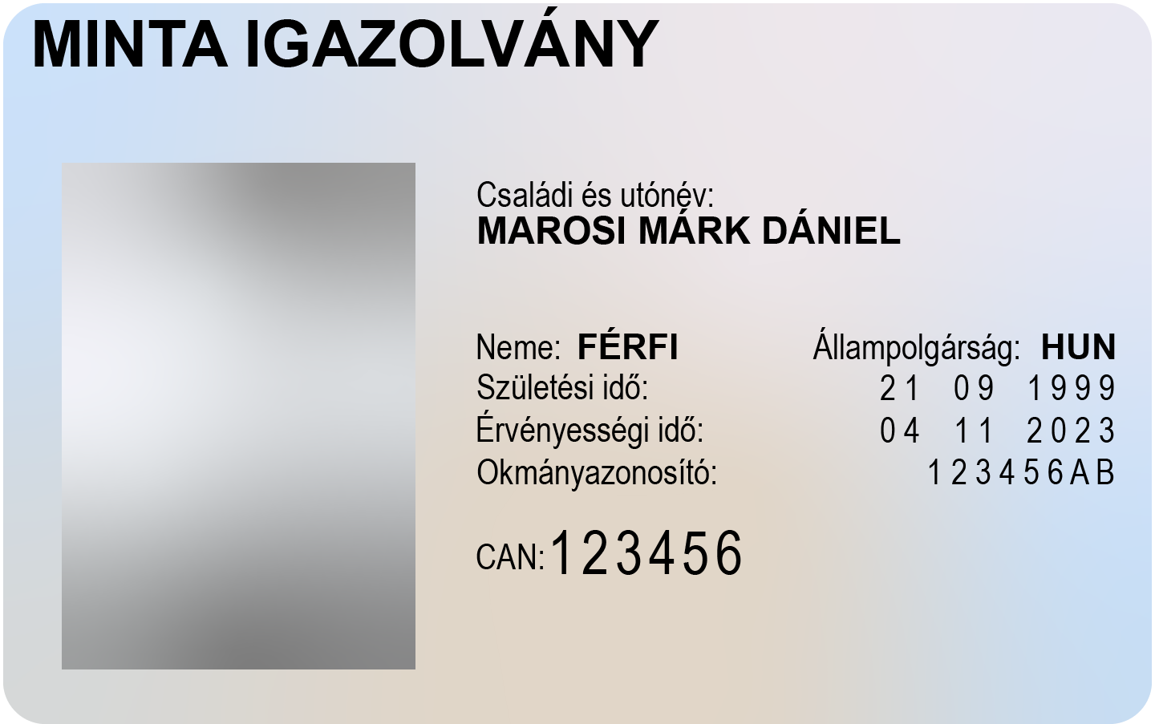

Minta igazolvány

A weboldalon található egy fájl feltöltésre alkalmas mező, ide kell tallózni a képet, melyből szeretnénk kinyerni a szöveget, ezután pedig el kell indítani a beolvasási folyamatot, mely körülbelül 5 másodpercet vesz igénybe. A folyamat végén egy szövegmezőből kimásolhatóvá válik a képről kinyert szöveg. Az általam feltöltött képről kinyert szöveg:

﻿ MINTA IGAZOLVÁNY Családi és utónév: MAROSI MÁRK DÁNIEL Neme: FÉRFI Születési idő: Érvényességi idő: Okmányazonosító: CAN: 123456 Állampolgárság: HUN 21 09 1999 04 11 2023 123456AB

Az eredményt megvizsgálva megállapítható, hogy a képből kinyert szöveg hibátlan, a betű és a szám alapú adatok is helyesen jelennek meg. Viszont azt is észrevehetjük, hogy az adatok rendezetlenek, nem minden adatról azonosítható be, hogy pontosan mit jelent.

Jelenlegi rendszerek hiányosságai

Tegyük fel, hogy egy olyan szituációban találjuk magunkat, ahol több tíz személyi igazolványt kell digitalizálnunk, például egy Excel táblázatban eltárolni a kártyán olvasható adatokat. Erre három esetet fogok felvázolni. Ez első a klasszikus módszer, ahol közvetlenül a személyi igazolványról írjuk át az adatokat a táblázatba, kézzel begépelve. A második módszer az előbbiekben bemutatott webapplikáció segítségével történne, a harmadik eset pedig egy olyan program használatát feltételezi, melyet a szakdolgozatom keretében fogok elkészíteni.

Amennyiben az első, klasszikus módszert választjuk, kézzel kell beírnunk minden egyes adatot, betűről betűre, számról számra. A három módszer közül ez a leghosszabb és legtöbb emberi hibalehetőséget rejtő módszer. Hibázhatunk az adatok olvasásánál, hibázhatunk az adatok begépelése során, valamint ott is hibázhatunk, hogy nem jó cellába visszük fel az értékeket, elcsúszunk valahol.

A második módszer az első módszerben felvázolt három hibalehetőségből kettőt minimálisra csökkent, ezek a beolvasási és begépelési hibák. A beolvasást egy olyan technológiára alapozva végzi a szoftver, amit a szakdolgozat következő fejezeteiben fogok részletesebben bemutatni. Fontos megjegyezni, hogy egyes weboldalak lehetőséget biztosítanak egyszerre akár több kép feltöltésére, ezzel is gyorsítva a folyamatot. A technológia rendkívül pontos, emiatt eltekinthetünk attól, hogy beolvasási hiba történjen, azaz eleve rossz adat kerüljön a táblázatba. A második, begépelési hibalehetőséget kiküszöböli az, hogy a szoftver a beolvasott szöveget másolhatóvá teszi, így szimplán a másolás és beillesztés műveletek segítségével vihetjük fel az adatokat a kívánt cellába. Tehát amennyiben a szövegfelismerés hibátlan volt, úgy minimálisra csökken annak az esélye is, hogy a másolás során elrontsunk valamit. Az egyetlen fennálló hiba továbbra is az, hogy a másolt adatot rossz cellába illesztjük be, összekeverünk két, látszólag hasonló alakiságú adatot, például a születési időt a kártya lejárati dátumával.

A harmadik módszer mind a három hibalehetőségre megoldást biztosítana. A program futása alatt végrehajtott folyamat első része teljes mértékben ugyan úgy történne, mint a második módszer esetében: a feltöltött képről vagy képekről kinyeri a szöveget ugyan azon a technológián alapulva. A program ezután nem a nyers adathalmazt adja vissza a felhasználónak, mint a második esetben, hanem tovább dolgozik azon, és a futás eredménye egy olyan csv vagy excel kiterjesztésű fájl lenne, ahol minden adatkategória (név, állampolgárság, stb.) egy oszlop lenne, és az oszlopnév alatt helyezkedne el a hozzá tartozó adat, például az állampolgárság oszlopban a HUN szöveg. Ezzel teljesen megszűnne minden emberi hibalehetőség, hiszen a teljes folyamatot elvégezné helyettünk a szoftver. Ennek a módszernek további pozitív hozadéka, hogy az adatokat képes az elvárásainknak megfelelően formázni, például a dátumot, amely 30 06 1979 alakot vesz fel a kiolvasás után 1979.06.30 vagy egyéb tetszőleges formára tudná hozni, tovább csökkentve a manuális teendőket.